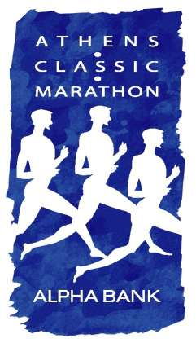
29TH ATHENS CLASSIC MARATHON 13.11.2011

Jak co roku w Atenach odbywa się maraton po klasycznej trasie z miasta Marathon do centrum Aten. Meta maratonu znajduje się na starożytnym stadionie Panathinaikos.
Stolica Grecji do dziś zachowała ślady po wszystkich najeźdźcach okupujących miasto na przestrzeni wieków. Wymieszanie i nakładanie się świadectw różnych kultur nadaje stolicy niejednorodny i czasami niespójny charakter. Dlatego miłośnicy starożytności mogą być nieco rozczarowani podczas pierwszego kontaktu z tym helleńskim miastem. Ateny są najważniejszym, a zarazem najliczniej odwiedzanym przez turystów miastem Grecji. Zwiedzenie jego zabytków wymaga co najmniej kilku dni. Najważniejsze jest oczywiście wzgórze Akropolu i jego najbliższa okolica. Koniecznie trzeba zobaczyć Propyleje, Partenon, świątynię Ateny, Erechtejon.

http://www.athensclassicmarathon.gr/marathon/fMain.aspx?lang=en-US
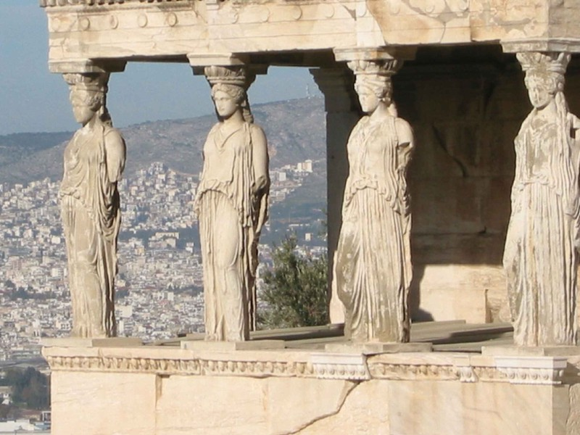
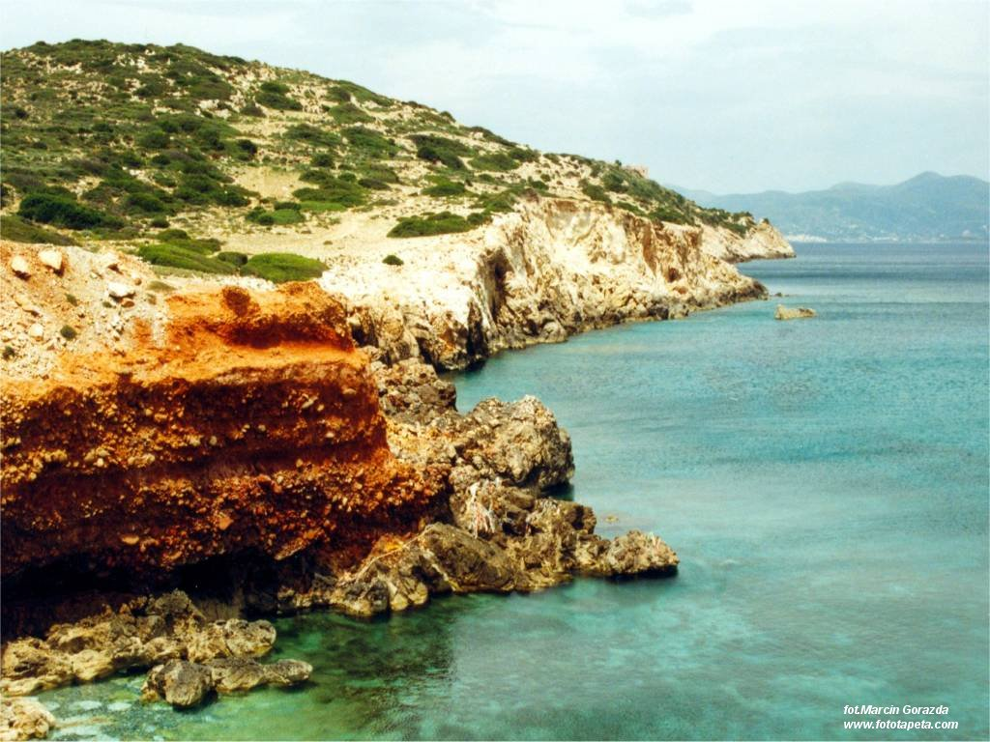
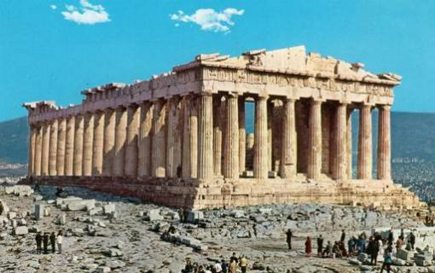
TERMIN: 11.11 – 16.11.2011
CENA: 2.450zł.
I wpłata: 1.000 zł. w dniu zgłoszenia
II wpłata: 1.450 zł. do 10.10.2011
ZGŁOSZENIA: do 30.05.2011
OPŁATY STARTOWE:
10 km – 75 euro
5 km – 70 euro
Jest możliwość wykupienia tylko pakietu startowego w cenie 90 euro
CENA ZAWIERA:
- przelot Warszawa – Ateny - Warszawa
- 5 noclegów w Atenach w hotelu ze śniadaniem
- usługi transportowe: transfer z lotniska w Atenach do hotelu w Atenach + transfer na lotnisko
- wycieczka do Sounion 15/11/2011
- pakiet startowy w maratonie
- Pasta Party
CENA NIE ZAWIERA:
- biletów wstępu do zwiedzanych obiektów i usług przewodnika ok. 70 euro
- wydatków własnych
- 4 kolacji – ok. 50 euro

------------------------------------------------------------------------------------------------------------
MARATON - WAŻNE INFORMACJE:
TRASA: miasto MARATHON - ATENY
START: miasto Marathon
META: stadion Panatinaikos
LIMIT CZASOWY:
LICZBA UCZESTNIKOW: OK. 12.000
NUMERY STARTOWE: Zappeion Megaro
SZATNIE:
TRANSPORT NA START: autokary
CHIPY:
POTRZEBNE DOKUMENTY: paszport lub dowód osobisty, certyfikat medyczny

PLAN WYJAZDU:
11.11.2011 – wylot z warszawy i przylot do Aten, transfer do hotelu, zakwaterowanie, kolacja.
12.11.2011 – po śniadaniu biuro maratonu, odbiór numerów startowych i krótkie zwiedzanie Aten
(okolice parlamentu, zmiana warty, stadion Kallimarmaro (historyczny stadion, na którym odbyły się
pierwsze współczesne Igrzyska Olimpijskie w 1896 roku), wjazd na wzgórze Licavitos (można wjechać kolejką) – po południu Pasta Party, powrót do hotelu, przygotowania do maratonu.
13.11.2011 – MARATON, po maratonie czas wolny, wieczorem kolacja
14.11.2011 – po śniadaniu zwiedzanie: cmentarz Keramejkos, Akropol, Agora grecka i rzymska, po południu kolacja.
15.11.2011 – wycieczka na przylądek Sounio wraz z polskojezycznym przewodnikiem. Przejazd
wzdłuż malowniczej zatoki Sarońskiej i zwiedzanie świątyni Posejdona, po południu kolacja.
16.11.2011 – po sniadaniu transfer na lotnisko, wylot do Polski

MARATHON TRAVEL POLAND EDYTA BARTKOWIAK
RYNEK 30 63-400 OSTRÓW WLKP
TEL/FAX 62 736 10 28 KOM. 516 167 041
E-MAIL: ebartkowiak@wp.pl

